Jeu – synthèse « L’église, image de l’Église » 3.083

Destinataires privilégiés :  X Les enfants (cycle : 0 1, 0 2, X 3, X 4).  0 L’équipe enseignante.  0 Les parents, la communauté paroissiale.  Date de la dernière mise à jour : 26/04/05  Moment de l’année : à la fin de l’année scolaire | Champs d’action visés :  X Champ de la pédagogie.  0 Champ des relations 0 intér., 0 extér. à l'école  0 Champ de l’organisation de la vie scolaire.  0 Champ de la proposition, de la célébration de foi.  Type d'activité : jeu des familles

Idée de base :  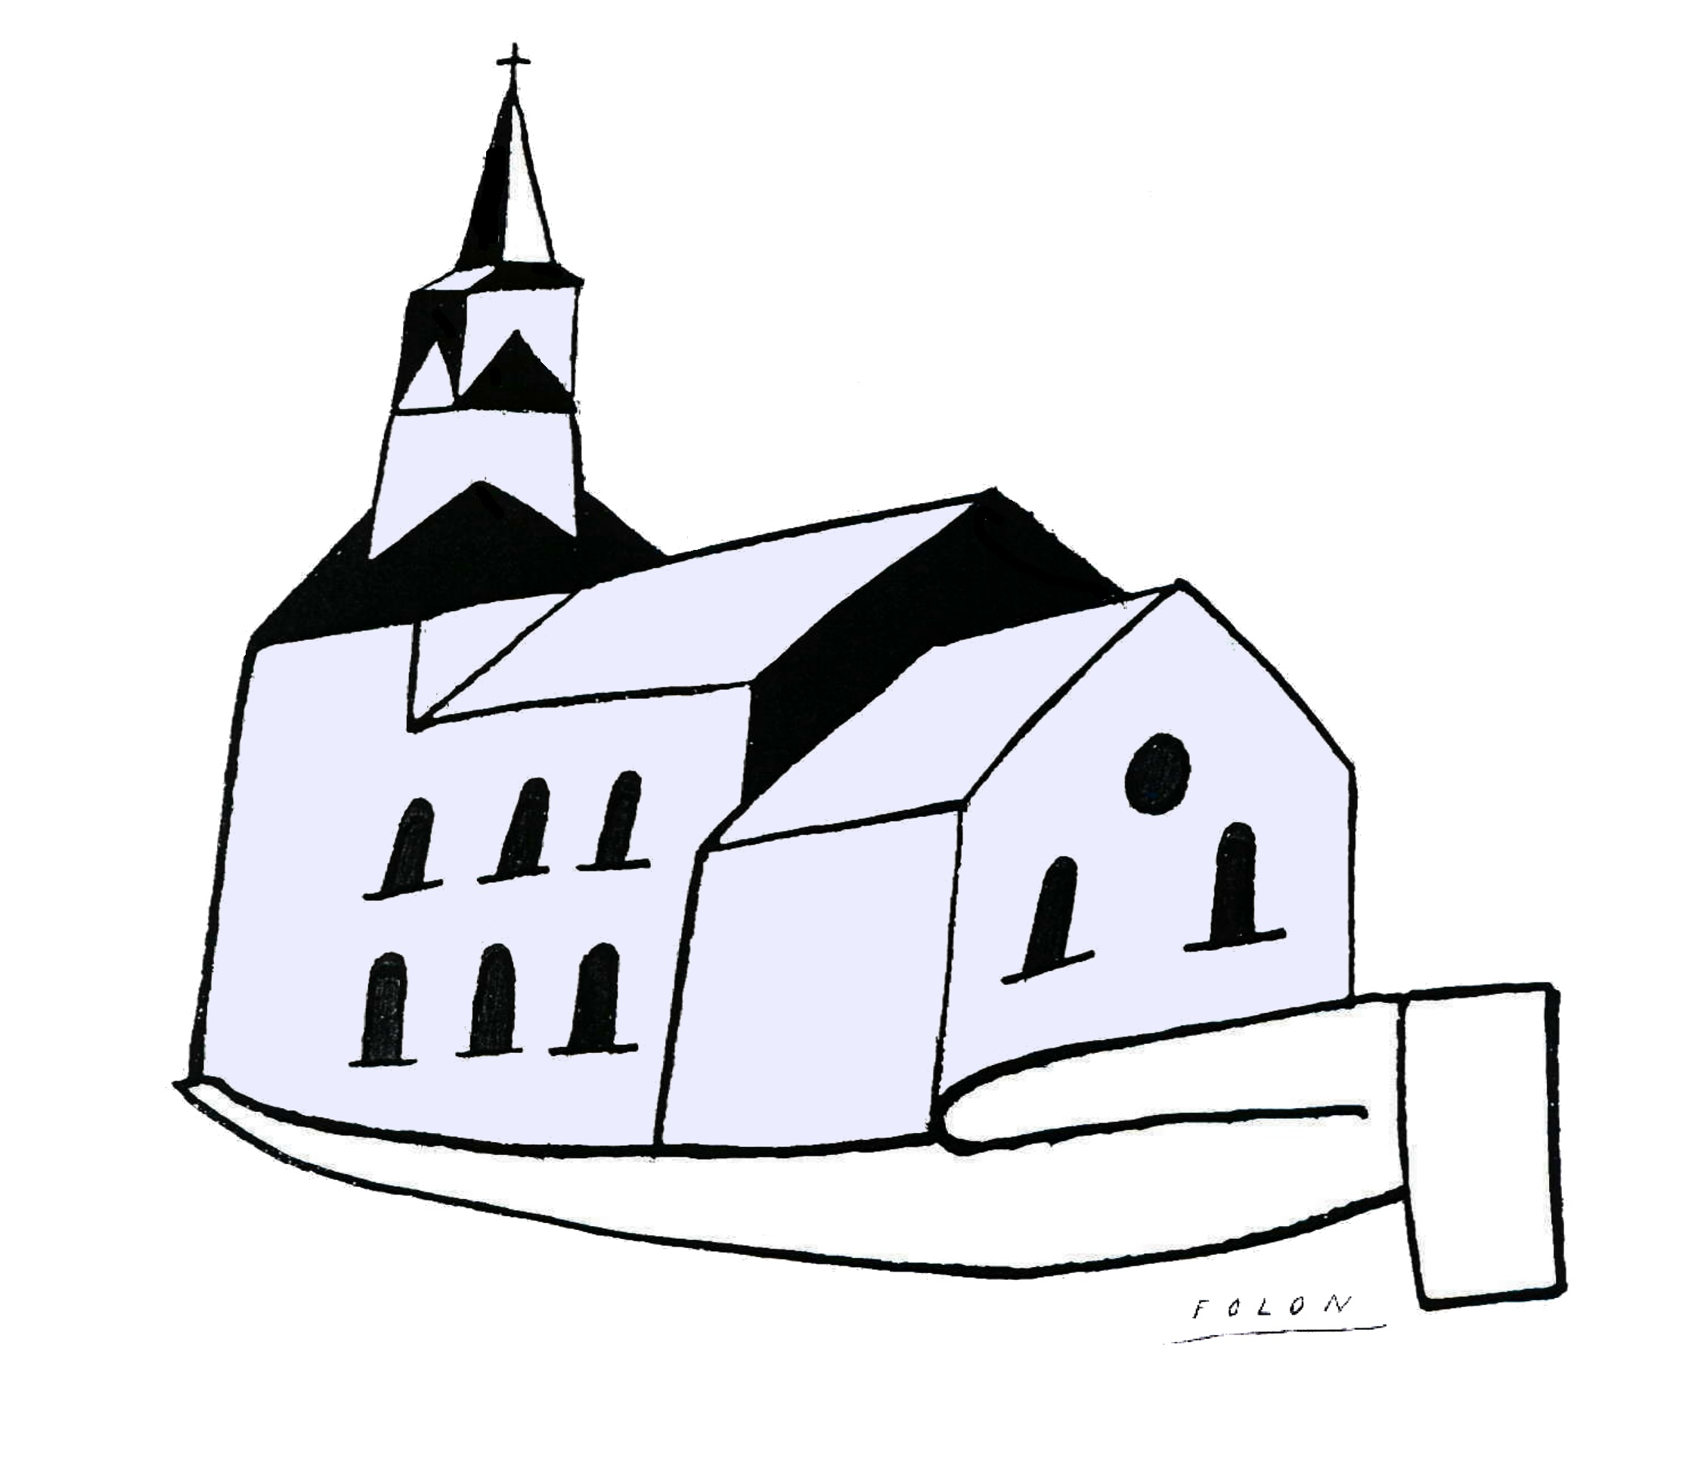Cette fiche s’inscrit dans le cadre du projet pastoral 04/05 « L’église, image de l’Église ».  Un jeu des familles favorisant la synthèse des découvertes opérées au cours de cette année autour du thème église- bâtiment et Église – communauté.  Description :  - Matériel :  Le jeu se compose de 84 cartes de format carte à jouer :  - 28 cartes - illustrations (celles fournies dans la banque d’images de l’album « L’église, image de l’Eglise »)  - 28 cartes - devinettes (celles de l’album)  - 28 cartes - devinettes avec références bibliques (celles de l’album).  Ces cartes portent un logo différent suivant la mission de l’église qu’elles évoquent.  - 21 cartes portent le logo « inviter » (7 illustrations, 7 devinettes, 7 devinettes avec références bibliques)  - 18 cartes le logo « servir » (3X6)  - 27 cartes le logo « célébrer » (3X9)  - 18 cartes le logo « annoncer » (3X6).  - Le jeu consiste à reformer les quatre familles de cartes évoquant la même mission. (en grand groupe ou par équipes.)  Dans un premier temps, il s’agit de rassembler toutes les cartes portant le même logo, évoquant donc la même mission.  Ce premier tri effectué, il s’agit d’associer la carte – illustration avec :  - chez les moyens, la carte - devinette correspondante.  - chez les plus grands les 2 cartes (devinette + devinette et référence biblique) correspondantes.  En annexe : 12 cartes sont fournies ci-dessous à titre d’exemples. L’ensemble de la collection peut être téléchargé sur le site www.pastorale-scolaire.net/fondamental | EGL 1,2,3,4
  Inviter | Servir | célébrer | annoncer
   |  |  | 

Références bibliques : nombreuses dans ce jeu.
Références à d’autres documents : album « L’église, image de l’Eglise »

Variantes, extensions :
- À partir d’une carte, tirée au sort par exemple, retrouver la famille dont elle fait partie ainsi que l’autre carte (les autres cartes) correspondante (s).
- On peut aussi, à partir d’une référence biblique, retrouver les cartes correspondantes.

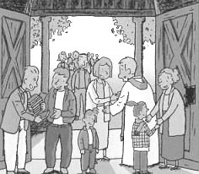 | 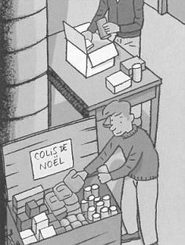 | 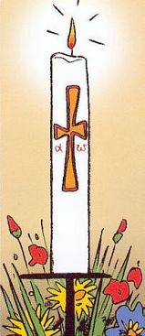

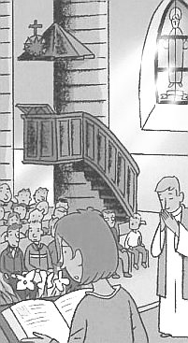 | Nous sommes  grandes ouvertes  pour vous  accueillir chaleureusement. | Nous nous affairons  afin que Noël  soit fête pour  tout le monde,  y compris pour  les plus démunis.

Je suis le signe de  Jésus ressuscité.  J’ai brillé  pour la première fois pendant  la nuit de Pâques  et maintenant  je brille  à chaque baptême. | J’ai aidé  bien des paroissiens  à entendre l’homélie…  Aujourd’hui, micro  et diffuseurs  me remplacent avantageusement. | En Jn 20, 19,  elles étaient  vérouillées.

Nous travaillons  ainsi que  le Seigneur  le demande  en Is 58, 7 | Découvrez  ce que Jésus  dit de lui,  rapporté  par Jean  au chapitre 8,  verset 12. | Voyons  ce que fait  le scribe Esdras  au chapitre 8,  versets 2 à 4  du livre de Néhémie.  Cette scène  n’est-elle pas  à rapprocher  d’une de  nos images ?

